Primer opredelitve kompetenc iz UN, 2008:
Zmožnosti so vključene v vsebine, cilje in pričakovane dosežke. Izhajamo iz osmih ključnih zmožnosti Evropske komisije:
- sporazumevanje v slovenščini/italijanščini/madžarščini (maternem jeziku),
- sporazumevanje v tujem/drugem jeziku (tj. jeziku okolja),
- matematična pismenost ter temeljne zmožnosti v naravoslovju in tehnologiji,
- digitalna kompetenca,
- učenje učenja,
- osebne in državljanske zmožnosti,
- podjetnost,
- kulturna zavest.

Osebne kompetence:
- radovednost,
- motivacija,
- kreativnost,
- skeptičnost,
- poštenost,
- navdušenje,
- samospoštovanje,
- zanesljivost,
- odgovornost,
- iniciativnost,
- vztrajnost…

Socialne ali medosebne:
- komuniciranje,
- timsko delo,
- jezikovne spretnosti,
- zavedanje drugih kultur in tradicij in njihovo spoštovanje,
- aktivno državljanstvo

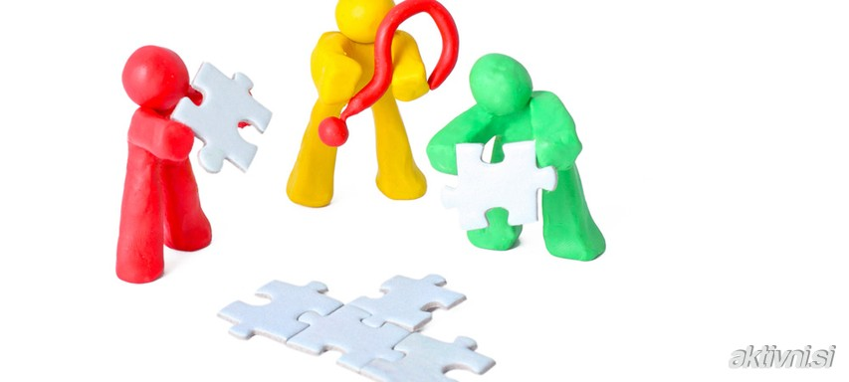

Drugi pogledi na kompetence:
- akcijska kompetenca (spoznavni, motivacijski in socialni predpogoji za uspešno učenje in uporabo naučenega),
- Weinert: kompetence so zmožnosti, znanje, razumevanje, spretnosti, delovanje, izkušnje, motivacija…,
- temeljne (operativne) kompetence: informacijske veščine, sporazumevanje v materinem in tujih jezikih, uporaba novih tehnologij, socialne, podjetnostne veščine, aktivno državljanstvo, kulturna ozaveščenost…,
- metakompetence: posameznikov uvid v lastne intelektualne šibkosti in prednosti (učenje učenja: veščine načrtovanja, iniciranja, opazovanja, vrednotenja lastnih spoznavnih procesov, znanje o učenju in reševanju problemov, uporaba učinkovitih kognitivnih podpor in orodij (npr. miselnih vzorcev, analogij, grafičnih organizatorjev…).

Veščine (skill) (na cilj usmerjeno, dobro organizirano vedenje, ki je pridobljeno skozi prakso in se gladko izvaja):

- komunikacijske veščine (zmožnost branja, pisanja, govora, poslušanja, neverbalne in grafične veščine),
- številčne veščine (zmožnost ocenjevanja in merjenja ter razumevanja in uporabe številčnih odnosov),
- vizualne in opazovalne veščine (opazovanje vzorcev, odnosov, zaznavanje perspektiv, oblik, barv, razlaganje opazovanega),
- predstavne veščine (postaviti sebe v drug čas ali situacijo, predstave glede na podatke in izkušnje),
- učne in organizacijske veščine (zmožnost izločitve informacij, urejanja v nize, klasificiranje, presojanje podatkov, izvajanje sklepov, zmožnost ugotavljanja odnosov…),
- telesne in praktične veščine (ročne spretnosti, delo z orodji…),
- socialne veščine (sodelovanje, dogovarjanje, izražanje idej, upoštevanje različnih pogledov, prepoznavanje neverbalne komunikacije),
- veščine reševanja problemov in ustvarjalne veščine (zmožnost določitve lastnosti problemov, postavljanja hipotez, načrtovanje poskusov, vrednotenje rezultatov in inventivne uporabe materialov).

Delitev kompetenc (po: Zora Rutar Ilc, Od znanja in kompetenc k šoli in nazaj. V: udejanjanje načel vseživljenjskega učenja v vrtcu, osnovni in srednji šoli s pomočjo razvojnega načrtovanja – gradivo za razvojno načrtovanje Program Phare 2003 – vseživljenjsko učenje. Zavod RS za šolstvo. Ljubljana, 2006):

